タイトル：家族団らん

皆さんこんにちは！本社製造課の都築です。
新年明けましておめでとうございます！

充実した冬休みの出来事をブログにしたいと思います。
年末年始には、恒例義理兄弟家族が1つ屋根の下に集まって総勢１４名のパーティーを行いました。
何といっても、今年は小さい子供が６名もいるため、家中どんちゃん騒ぎのにぎやかな年末年始でした。
我が家では少子化？とは無縁の様に感じます（笑）
子供たち皆の成長が楽しみです。
「お義母さん、料理美味しかったです！」

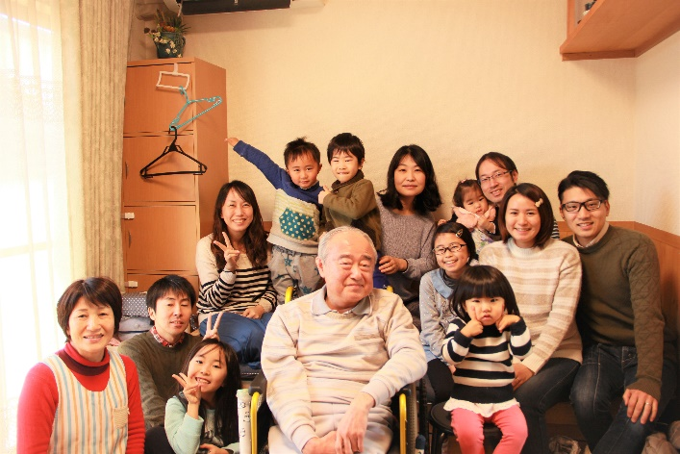
そんな中、埼玉県にある鉄道博物館にも家族で行ってきました！
さすが、日本1大きい鉄道博物館だけあった、子供ずれが多く
車両もいっぱいありました。
私の子供は周りの子供たちの勢いに負けてやや大人しくなっていましたが
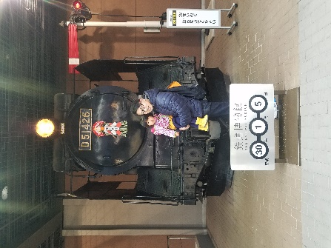
初めてだったので楽しそうに見てくれていたので良かったです。

また、子供が大きくなったら連れてきてあげたいと思いました！

今年は、常に笑顔をモットーに公私共々の充実した生活を送りたいと思います。

